MJEŠOVITA JASLIČKA SKUPINA : J1
ODGAJATELJICE: TATJANA PAVLEŠIĆ I KRISTINA MESNIK
Skupina J1 je mješovita jaslička skupina. U našoj skupini je uvijek veselo i zanimljivo, svaki dan nam je ispunjen mnoštvom različitih aktivnosti kroz koje djeca otkrivaju svijet oko sebe i iskazuju svoju kreativnost. Kroz sve segmente ritma dana se potiče samostalnost, vodeći se rečenicom: „Sve što možeš, učini sam!“ Također, djeca usvajaju pravila naše skupine i bontona, te kulturno-higijenske navike, osobiti naglasak je na poticanju empatije i razvoju prosocijalnih oblika ponašanja. Nastojimo omogućiti stvaranje pozitivne i ugodne atmosfere, u kojoj djeca slobodno izražavaju svoje emocije i osjećaju se ugodno i sigurno. Razvoj motoričkih vještina se potiče kroz svakodnevno razgibavanje, različite pokretne igre i boravak na zraku, dok se fina motorika razvija kroz manipuliranje stolno-manipulativnim igrama, igrama konstruiranja i građenja. Multisenzorički centar je mjesto naših „čuda“, u kojem djeca svim osjetilima istražuju i „upijaju“ nova otkrića o svemu što ih okružuje. Dostupnost raznolikih likovnih materijala potiče kreativnost, a glazbene aktivnosti unose vedrinu i uljepšavaju svaki naš dan. Jezični razvoj se potiče kroz svakodnevnu komunikaciju, na različite načine. Kroz mala okupljanja u „Jutarnjem krugu prijateljstva“, pomoću slikopriča, slikovnica, preko malih dramskih improvizacija i simboličkih igara gdje djeca međusobno komuniciraju i uživljavaju se u uloge iz svakodnevnog života. I za kraj, naglasili bi važnost ekologije, naši mali „ekolozi“ razvrstavaju otpad i brinu se za biljke u našem hodniku, te na taj način od najranije dobi uviđaju važnost čuvanja okoliša. Nadamo se da će naša skupina i dalje biti mjesto na kojem se grade prijateljstva, otkrivaju nove spoznaje i stvaraju sretne uspomene djetinjstva.

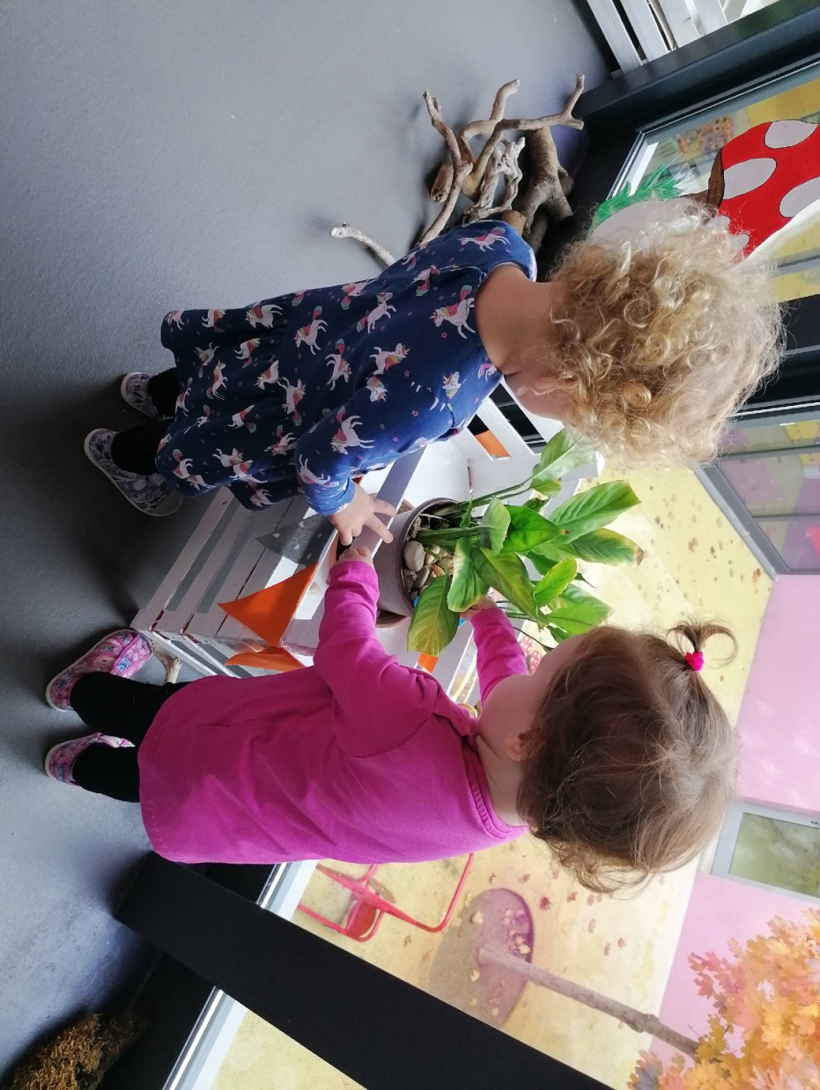
Neke od aktivnosti koje provodimo u našoj skupini:
AKTIVNOST ZALIJEVANJA BILJAKA
-poticanje brige za biljke i samostalnosti..

AKTIVNOST MANIPULIRANJA JESTIVIM, MIRISNIM PLASTELINOM U BOJI
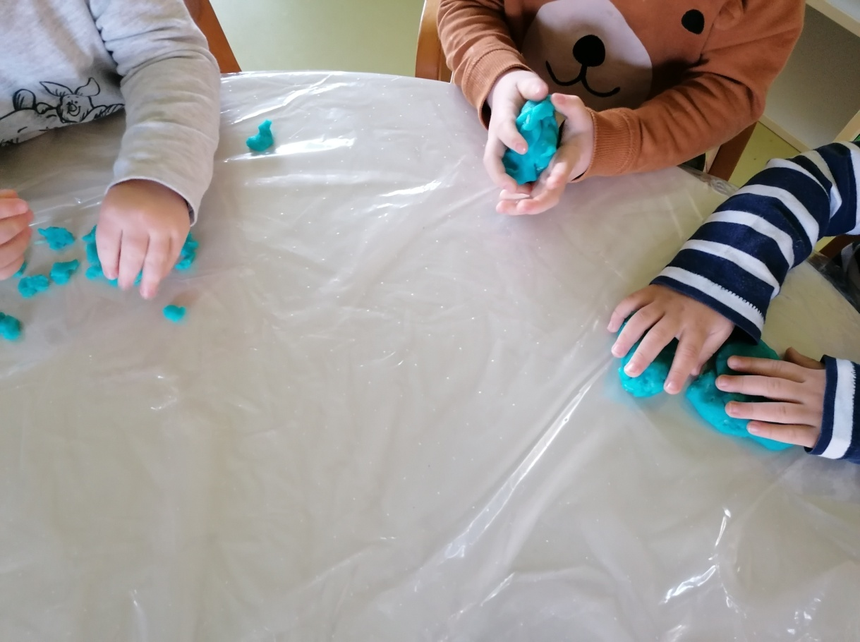
-poticanje razvoja fine motorike, kreativnosti, taktilnog, vizualnog i olfaktornog istraživanja teksture, boje i mirisa

GLAZBENA AKTIVNOST-PLESANJE U KOLU
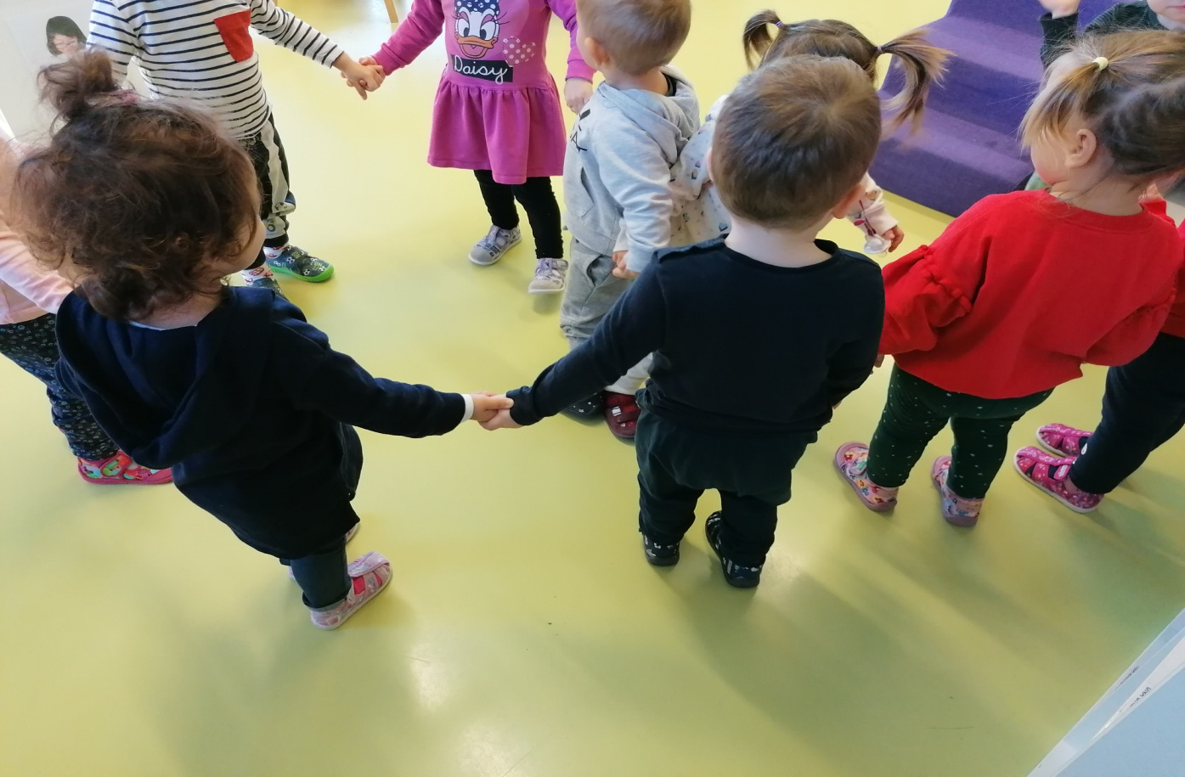
- poticanje razvoja krupne motorike, izražavanja pokretom, percepcije smjera kretanja i prilagodba položaja tijela i izgradnje zajedništva

AKTIVNOST MANIPULIRANJA TAKTILNO-VIZUALNIM VREĆICAMA I VIZUALNO-AUDITIVNIM BOČICAMA
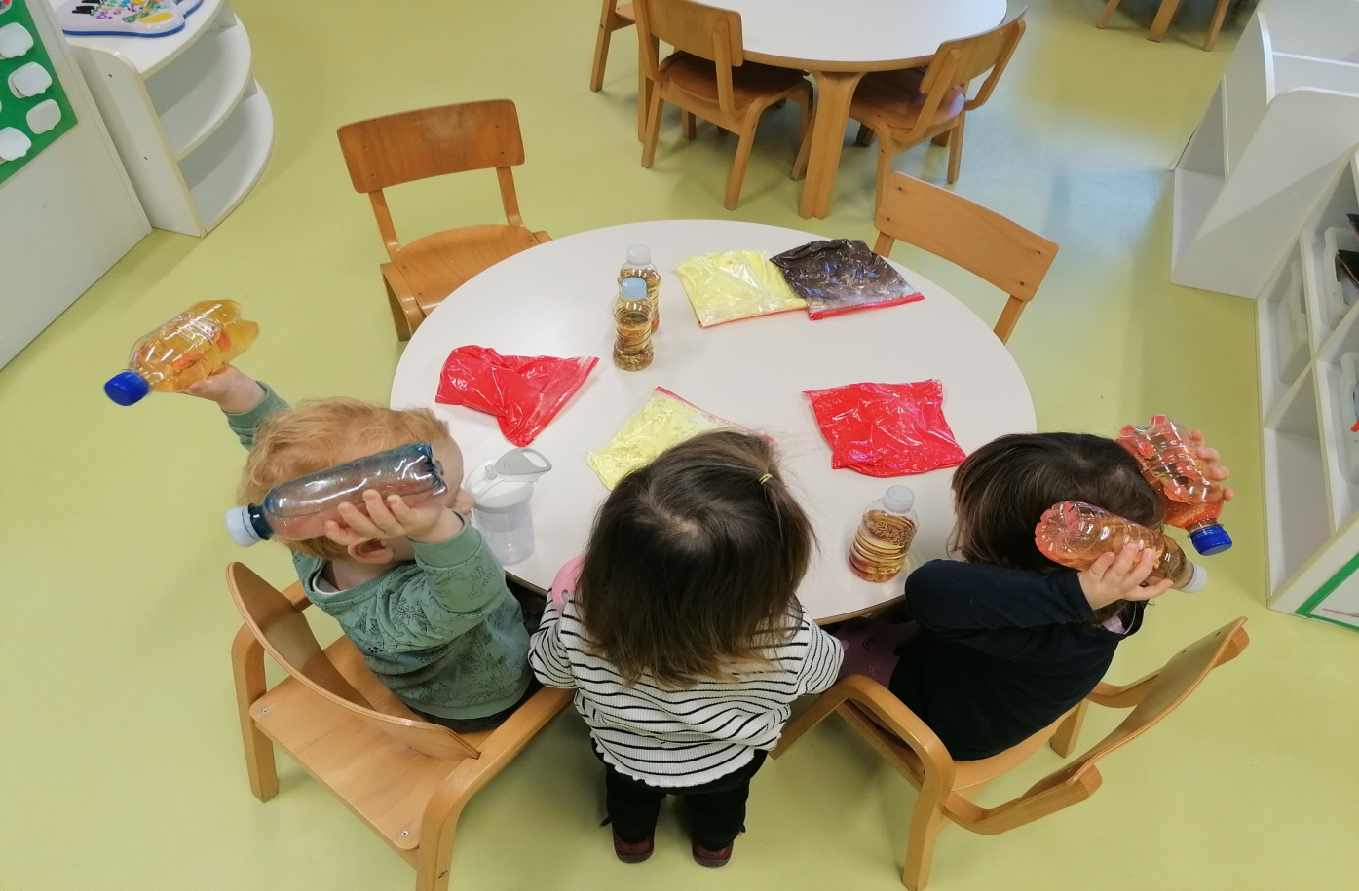
- poticanje taktilnog istraživanja različitih tekstura, vizualnog uočavanje boja i oblika, te auditivne percepcije različitih zvukova

AKTIVNOST MANIPULIRANJA SLAGARICAMA
-vizualna percepcija različitih oblika, boja, poticanje razvoj fine motorike
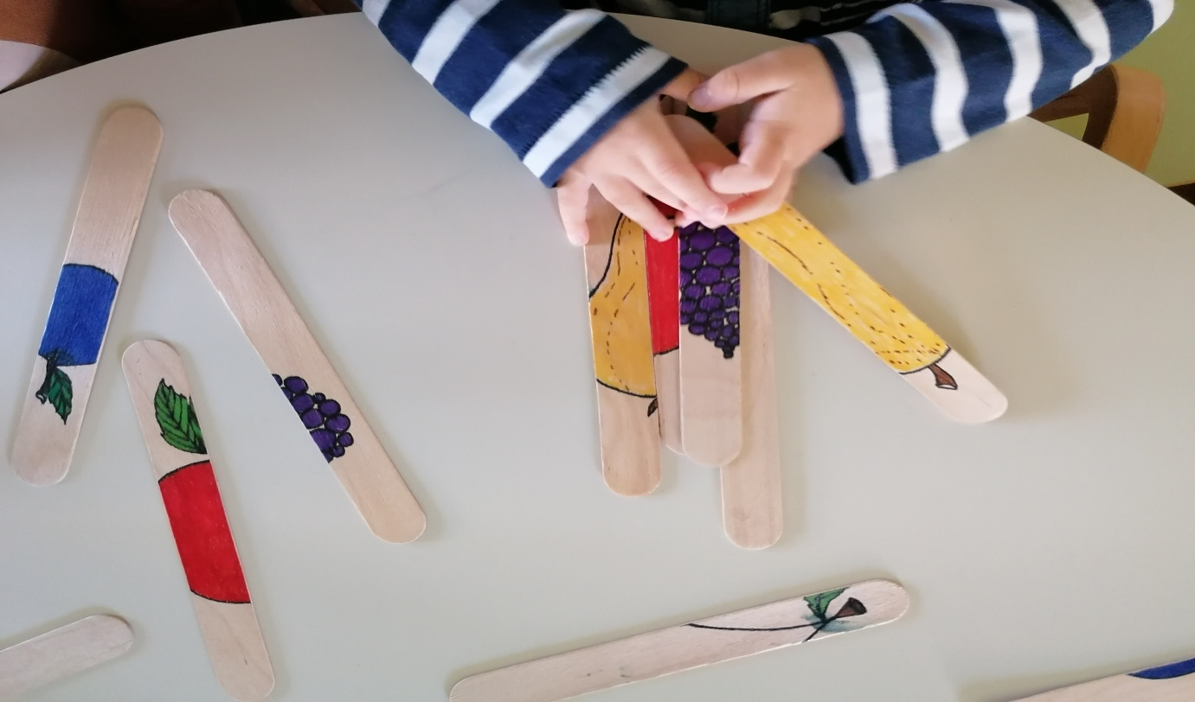

AKTIVNOST OPONAŠANJA ŽIVOTINJSKOG HODA PO TAKTILNAOJ STAZI

AKTIVNOST OPONAŠANJA HODA ŽIVOTINJA NA TAKTILNOJ STAZI
-taktilno istraživanje različitih tekstura, percepcija smjera kretanja i ravnoteže, poticanje razvoja krupne motorike
